АДМИНИСТРАЦИЯ МУНИЦИПАЛЬНОГО ОБРАЗОВАНИЯ
ТИХВИНСКИЙ МУНИЦИПАЛЬНЫЙ РАЙОН
ЛЕНИНГРАДСКОЙ ОБЛАСТИ
(АДМИНИСТРАЦИЯ ТИХВИНСКОГО РАЙОНА)

ПОСТАНОВЛЕНИЕ

19 сентября 2018 г. 01-2066-а
от __________________________ № _________

Об утверждении унифицированного архитектурного решения нестационарных торговых объектов (киосков и павильонов) на территории Тихвинского городского поселения
21, 0100 ОБ НПА
На основании пункта 6.1.2 Положения о порядке предоставления права на размещение нестационарных торговых объектов на территории Тихвинского городского поселения, утвержденного постановлением администрации Тихвинского района от 18 мая 2017 года №01-1266-а (в редакции от 25 июля 2018 года №01-1733-а), с учетом положений Федерального закона от 6 октября 2003 года №131-ФЗ «Об общих принципах организации местного самоуправления в Российской Федерации»; в соответствии со статьей 30 Устава Тихвинского городского поселения; приказом комитета по развитию малого, среднего бизнеса и потребительского рынка Ленинградской области от 18 августа 2016 года №22 «О порядке разработки и утверждения схем размещения нестационарных торговых объектов на территории муниципальных образований Ленинградской области», администрация Тихвинского района ПОСТАНОВЛЯЕТ:
1. Утвердить унифицированное архитектурное решение нестационарных торговых объектов (киосков и павильонов) на территории Тихвинского городского поселения (приложение №1).
2. Утвердить основные требования к цветовой гамме декоративных ограждающих поверхностей нестационарных торговых объектов, техническим показателям и изготовлению нестационарных торговых объектов, исполняемых в унифицированном архитектурном решении (приложение №2).
3. Обнародовать настоящее постановление в сети Интернет на официальном сайте Тихвинского района: www.tikhvin.org.
4. Настоящее постановление вступает в силу с момента обнародования.
5. Контроль за исполнением постановления возложить на заместителя главы администрации по экономике и инвестициям.

Глава администрации В.В. Пастухова

Согласовано:
Зам. главы администрации по экономике и инвестициям Пчелин А.Е.
Зав. юридическим отделом Максимов В.В.
Зав. отделом архитектуры Катышевский Ю.В.
Зав. отделом по развитию малого, среднего
бизнеса и потребительского рынка Курганова М.Н.
Зав. общим отделом Савранская И.Г.

Рассылка:
Дело - 1
Отдел по развитию малого, среднего бизнеса и потребительского рынка - 2
КУМИ - 2
Отдел архитектуры - 1
Итого - 6 экз.

Катышевский Юрий Владимирович,
73-498

УТВЕРЖДЕНО
постановлением администрации
Тихвинского района
от 19 сентября 2018г. №01-2066-а
(приложение №1)

Унифицированное архитектурное решение нестационарных торговых объектов
(киосков и павильонов) на территории Тихвинского городского поселения
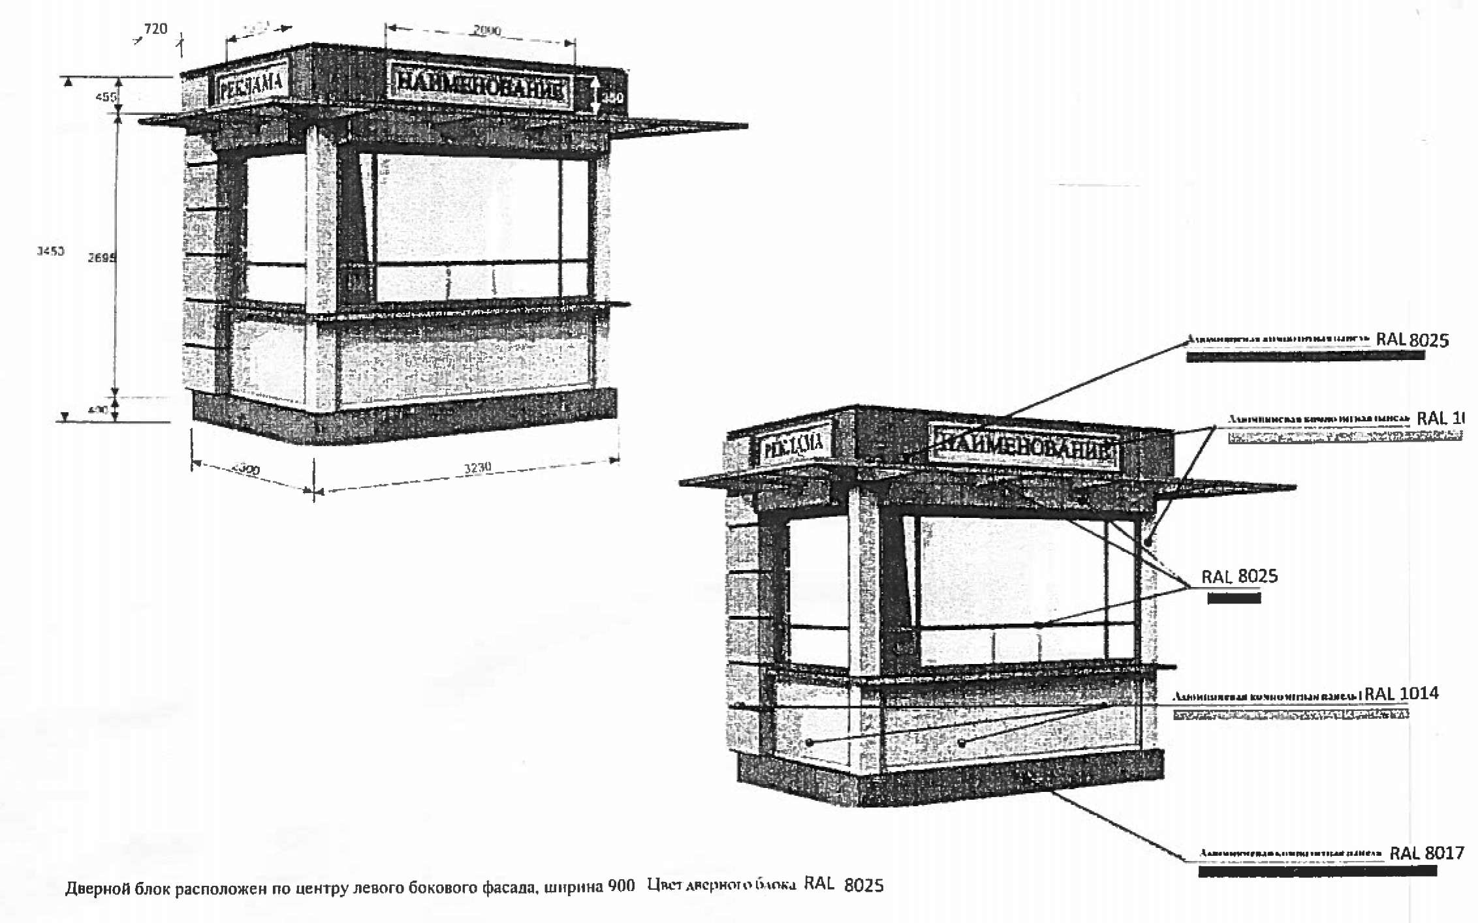

УТВЕРЖДЕНЫ
постановлением администрации
Тихвинского района
от 19 сентября 2018г. №01-2066-а
(приложение №2)

Основные Требования к цветовой гамме декоративных ограждающих поверхностей
нестационарных торговых объектов, техническим показателям и изготовлению нестационарных торговых объектов, исполняемых в унифицированном архитектурном решении

- Металлический каркас выполняется из сборных несущих металлических (стальных) конструкций заводского изготовления.
- Стеновой заполнитель (сэндвич-панели, толщиной не менее 50 мм).
- Облицовка стеновых панелей: алюминиевые композитные панели (толщина не менее 3 мм) с окраской высококачественными эмалями.
- Витринное остекление: ПВХ-профиль с заполнением стеклопакетами остекленные поверхности оснащаются рольставнями.
- Козырек - металлический каркас (окраска высококачественными эмалями) с покрытием из сотового поликарбоната или ударопрочного тонированного стекла (толщина не менее 8 мм).
- Все применяемые материалы должны быть сертифицированы (в том числе по пожаробезопасности).
- В целях обеспечения техники безопасности требуется оснащение конструкций объектов современным наружным осветительным оборудованием.
- На все нестационарные торговые объекты применять единые цвета по каталогу RAL: RAL 1014; RAL 8024; RAL 8017 в соответствии с Приложением №1.

_____________

